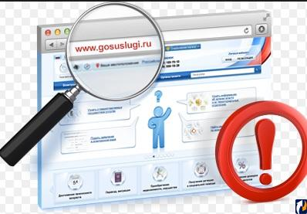

О преимуществах получения государственных

услуг в электронном виде

На данный момент в Артемовском городском округе для получения государственных и муниципальных услуг открыт офис Многофункционального центра предоставления государственных и муниципальных услуг, расположенный по адресу г. Артемовский, ул. Почтовая, д2.
В современном информационном веке получить государственные и муниципальные услуги можно и посредством использования Единого портала государственных и муниципальных услуг (функций) (далее – Портал) – gosuslugi.ru. Подать электронное обращение Вы сможете в любое время, независимо от времени суток, праздничных и выходных дней, через любой компьютер, планшет или мобильный телефон, имеющих доступ к сети Интернет. Чтобы получить услугу, Вам не придется выходить из дома. Достаточно только отправить электронное заявление и необходимый перечень документов через Портал. В дальнейшем Вы просто наблюдаете за ходом исполнения и состоянием своего обращения.
Портал входит в инфраструктуру, обеспечивающую информационно-технологическое взаимодействие информационных систем, используемых для предоставления государственных и муниципальных услуг в электронной форме. В соответствии с законодательством Российской Федерации Портал предоставляет информацию об услугах и ведомствах из федерального реестра госуслуг. При оказании электронных услуг Портал использует систему межведомственного взаимодействия и информационные системы ведомств для обработки электронного заявления. Все услуги, размещенные на Портале, соотнесены с конкретным регионом Российской Федерации: место получения услуги определяет как наличие самой услуги, так и условия ее предоставления.
Портал предназначен для физических и юридических лиц, предпринимателей и иностранных граждан.
На Портале реализован «личный кабинет» пользователя, обеспечивающий после его регистрации на портале следующие возможности:
– ознакомление с информацией о государственной или муниципальной услуге (функции);
– обеспечение доступа к формам заявлений и иных документов, необходимых для получения государственной или муниципальной услуги (функции), их заполнение и представление в электронной форме;
– обращение в электронной форме в государственные органы или органы местного самоуправления;
– осуществление мониторинга хода предоставления государственной или муниципальной услуги или исполнения государственной функции;
– получение начислений и возможность оплаты государственных пошлин, штрафов и сборов;
– хранение реквизитов пользователя;
– получение результатов предоставления государственных или муниципальных услуг в электронной форме на Портале, если это не запрещено федеральным законом.
Для регистрации личного кабинета на Портале понадобится только Ваш СНИЛС (номер пенсионного страхового свидетельства), адрес электронной почты и номер мобильного телефона.
Для активации личного кабинета Вы должны подтвердить свою личность. В Артемовском городском округе доступны следующие способы подтверждения личности:
– получением кода активации заказным письмом через ФГУП «Почта России» (срок доставки – до 2-х недель);
– с помощью электронной подписи или универсальной электронной карты (УЭК);
- в пункте подтверждения личности (учетной записи) для Единого портала государственных и муниципальных услуг (функций) по адресу: площадь Советов 3, каб. № 11. График приема посетителей: понедельник, среда с 09.00 до 11.00 и с 16.00 до 17.00, пятница с 15.00 до 16.30; и ул. Комсомольская, 18 каб. 18. График приема посетителей: понедельник - пятница с 08.30 до 12.00.
Подтверждение личности с помощью кода активации предусматривает проверку паспорта.
У Портала есть версия для слабовидящих людей.
Также для обладателей смартфонов и планшетов разработаны бесплатные приложения Портала на базе Android, iOS, Windows Phone и Windows 8.
С помощью Портала Вы сможете воспользоваться многими популярными сервисами:
– получить загранпаспорт;
– оплатить штрафы ГИБДД;
– получить информацию о состоянии лицевого счета в Пенсионный фонд Российской Федерации;
– узнать о пенсионных накоплениях;
– получить историю обращений в Пенсионный фонд Российской Федерации;
– узнать налоговую задолженность;
– отправить налоговую декларацию;
– зарегистрировать автомобиль;
– снять транспортное средство с регистрации;
– получить информацию по исполнительным производствам;
– получить справку о ходе/отсутствии исполнительного производства;
– пройти регистрацию по месту жительства или по месту пребывания;
– поменять паспорт Российской Федерации в 20 или 45 лет;
– получить адресно-справочную информацию и многие другие услуги.
Для Вашего удобства все услуги разбиты по категориям.
Также через портал госуслуг можно оплачивать различные виды государственных пошлин и сборов. При оплате государственных пошлин банковскими картами комиссия не взимается. При оплате штрафов ГИБДД комиссия составит не более 1% от суммы платежа. На портале госуслуг можно оплатить:
– требования по исполнительным листам Федеральной службы судебных приставов;
– госпошлины по услугам: «государственная регистрация автомототранспортных средств и прицепов к ним», «приём квалификационных экзаменов и выдача водительских удостоверений» (ГИБДД МВД России);
– штрафы ГИБДД;
– услуги ЖКХ и многое другое.
Оплата производится картами международных платежных систем Visa и MasterCard, а также электронными деньгами и со счетов сотовых операторов (МТС, Билайн, Мегафон, Ростелеком/Utel и др.).
А теперь подведем главные преимущества использования Единого портала государственных и муниципальных услуг (функций) gosuslugi.ru:
– круглосуточная доступность;
– получение услуги из любого удобного для Вас места;
– доступность сервисов по регистрационным данным портала;
– нет необходимости ждать письменного подтверждения;
– получение всеобъемлющей информации по интересующей Вас теме;
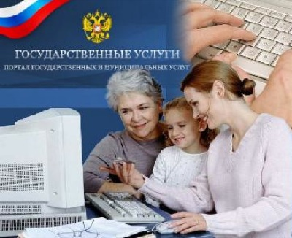
– отсутствие очередей;
– присутствие службы поддержки;
– встроенная система оплаты;
– отсутствие коррупции, т.к. заявитель не обращается напрямую в ведомство для получения услуги;
– фиксированный срок получения услуги;
– возможность обжалования результатов получения услуги.

